1.1 用户a
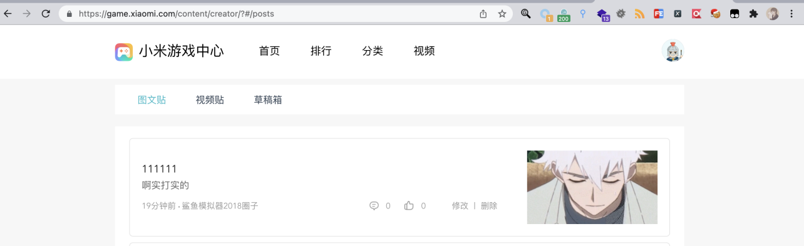
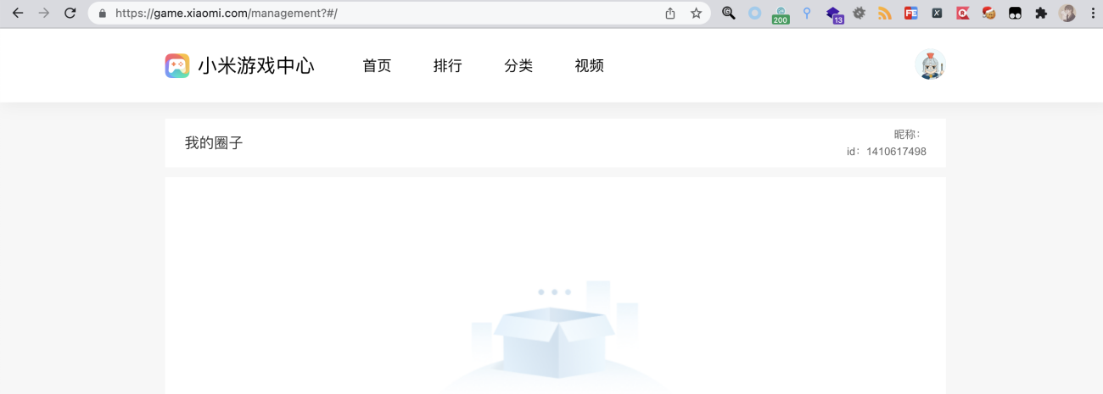
1.2 用户b

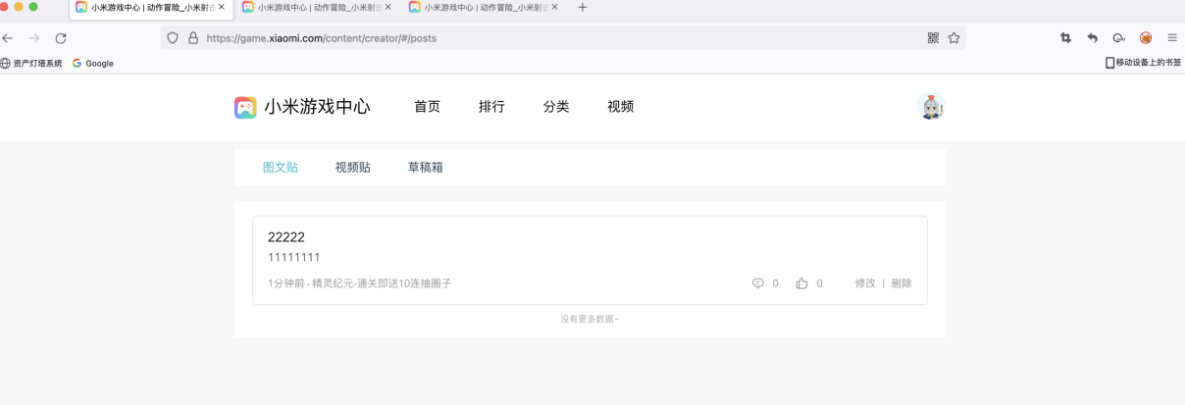
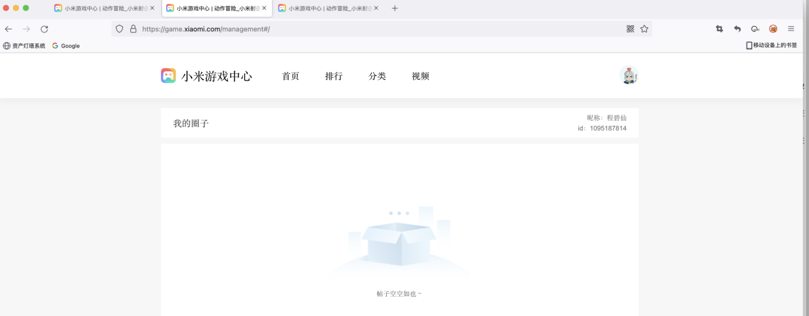
- 然后在用户a中点击修改文章 抓包 修改loginUuid 和 viewpointId 为用户b 和 文章ID，我们只需要替换为他人的loginUuid ，viewpointId 即可进行 越权修改任意修改
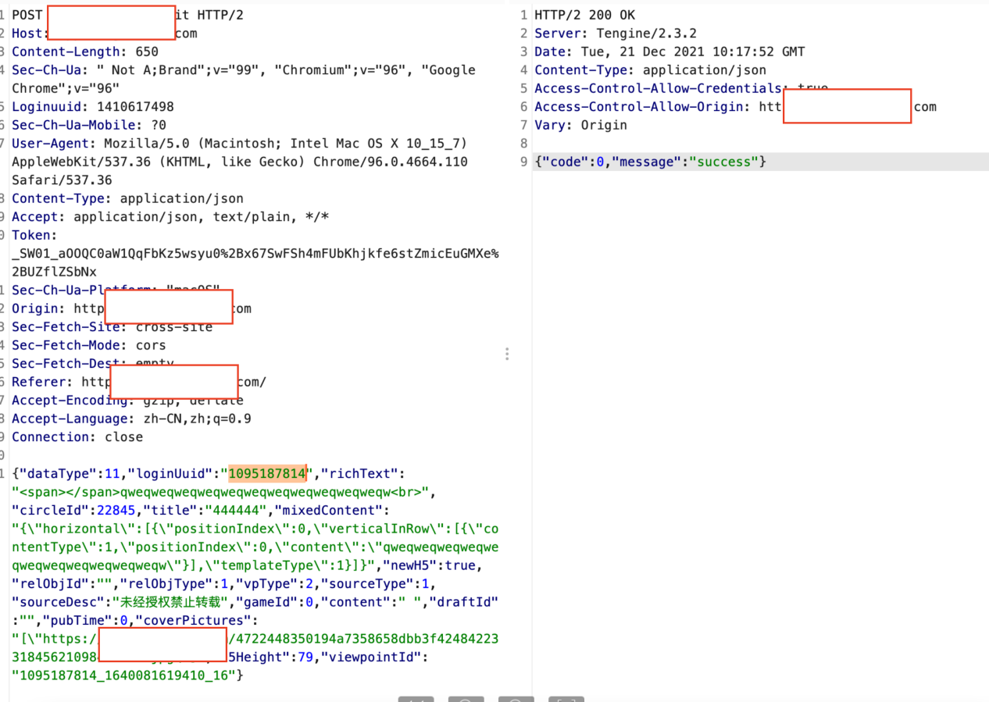
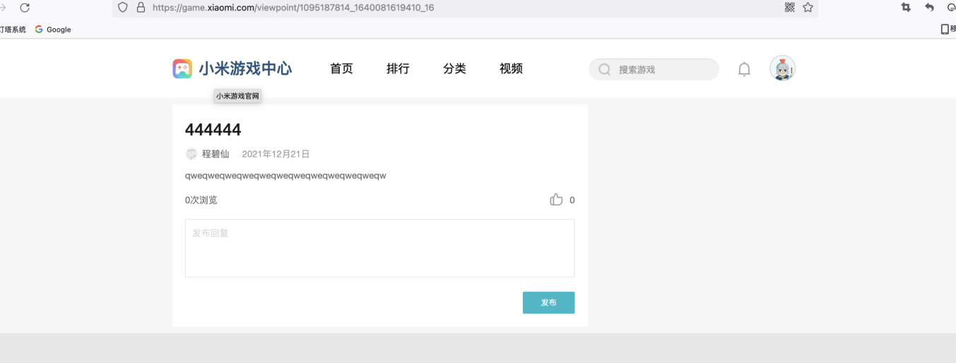

窗体底端

